Temat: Bibliografia.
====================
1. Tworzymy listę źródeł (Odwołania – Zarządzaj źródłami), które będą używane w dokumencie:
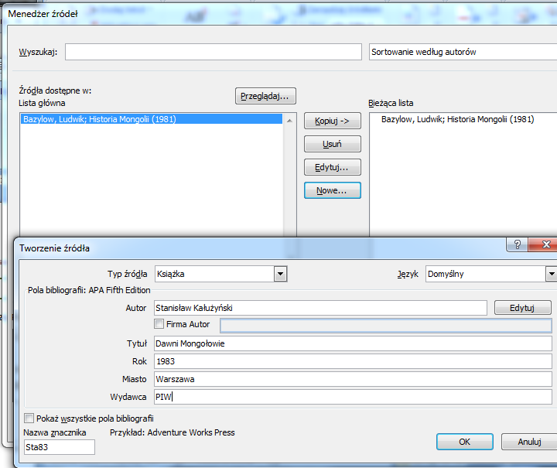
2. Wstawiamy cytaty:
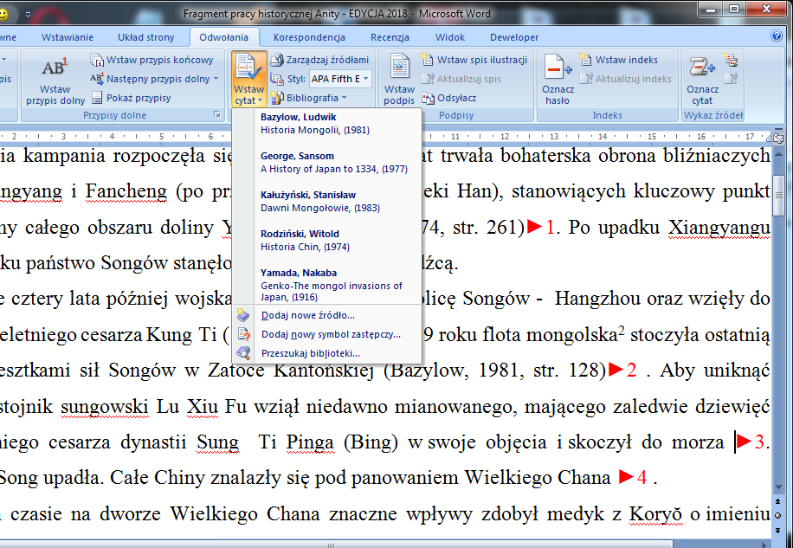
W tym miejscu będzie wstawiony cytat klikamy w wybrane źródło, potem je edytujemy (prawy z myszy)- efekt poniżej:
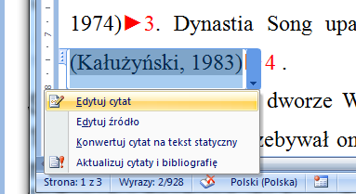
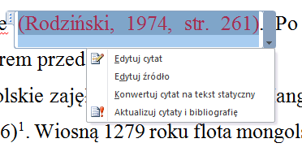
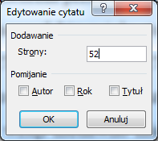
Spis cytowanej literatury.
1)Został wstawiony cytat - trzeba go oznaczyć - przy nim wstawić oznacznik, mówiący skąd został on wzięty.
Dla cytatu nr 8 - Odwołania – Wstaw cytat – Dodaj nowy symbol zastępczy.

2)Trzeba "zebrać do kupy" te wszystkie oznaczniki.
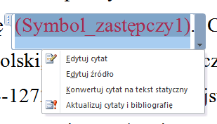
Ad. 1) Odwołania -> Wstaw Cytat
Istotny jest styl - np. APA piąte wydanie:(Anonim, 2003)
IEEE 2006 - [1]

Dla symbolu zastępczego - po dopisaniu nowego źródła – konwertujemy symbol zastępczy na tekst statyczny i zamiast niego wstawiamy właściwy cytat.

Ad. 2)
Odwołania -> Bibliografia
BILIOGRAFIA JEST POLEM - żeby ją zaktualizować plik musi być przekonwertowany do bieżącej wersji Worda. Jeżeli nie jest – jest widoczna opcja po wybraniu Plik z menu - Konwertuj
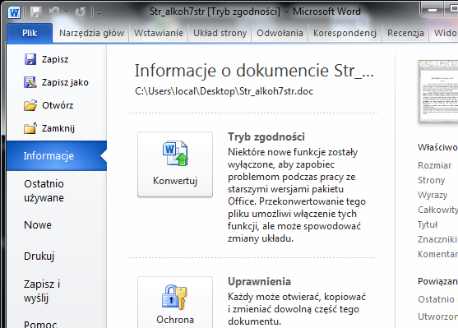
Wtedy działają wszystkie funkcje. Wtedy ustalenia dotyczące stylu obowiązują w całym dokumencie.
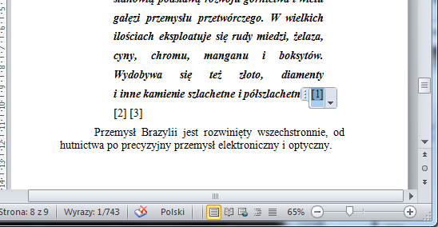
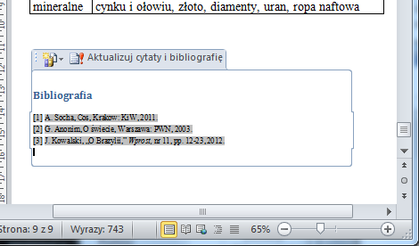

Można zmienić – obok i powyżej w-g IEEE 2006, poniżej w-g APA:
